Практика к уроку 7

Календарь

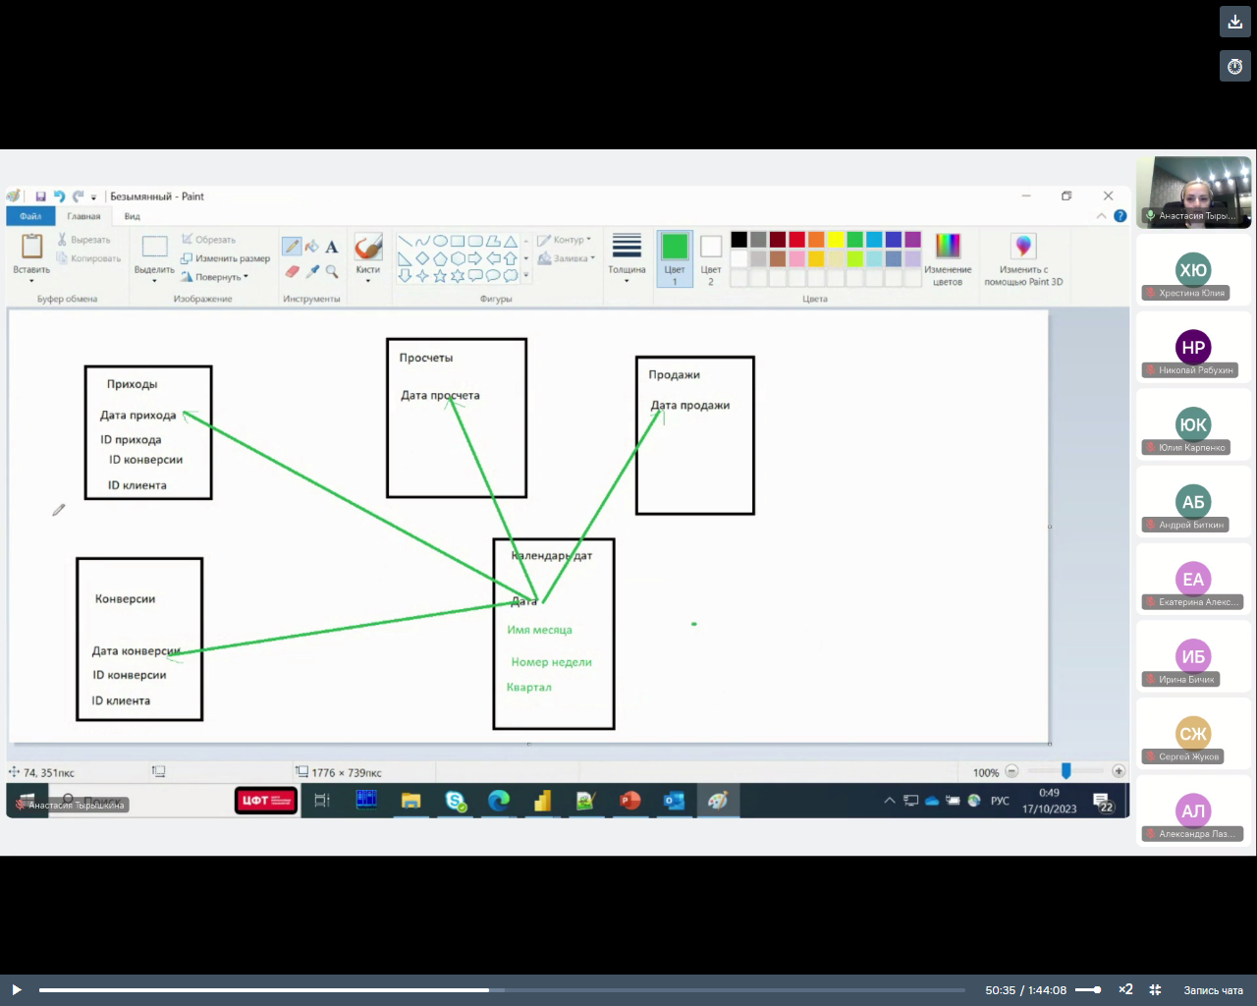

В Данных создать таблицу

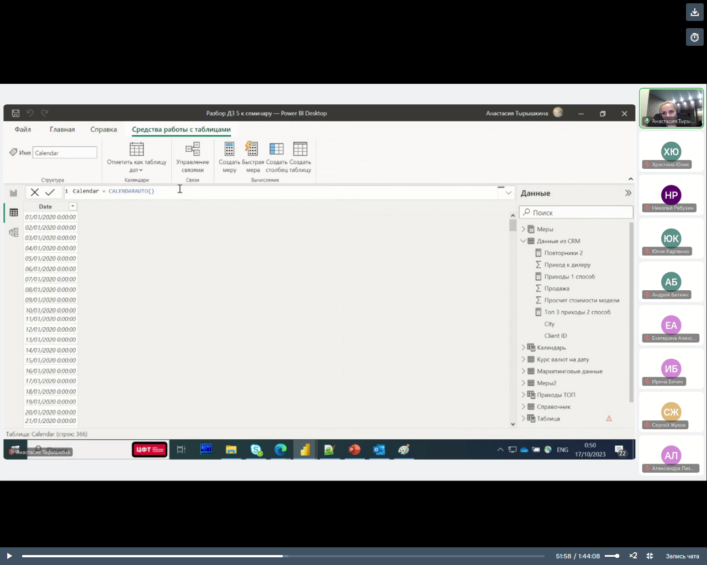

Создается 365 строк из дат.

Можно создать календарь для конкретных дат.

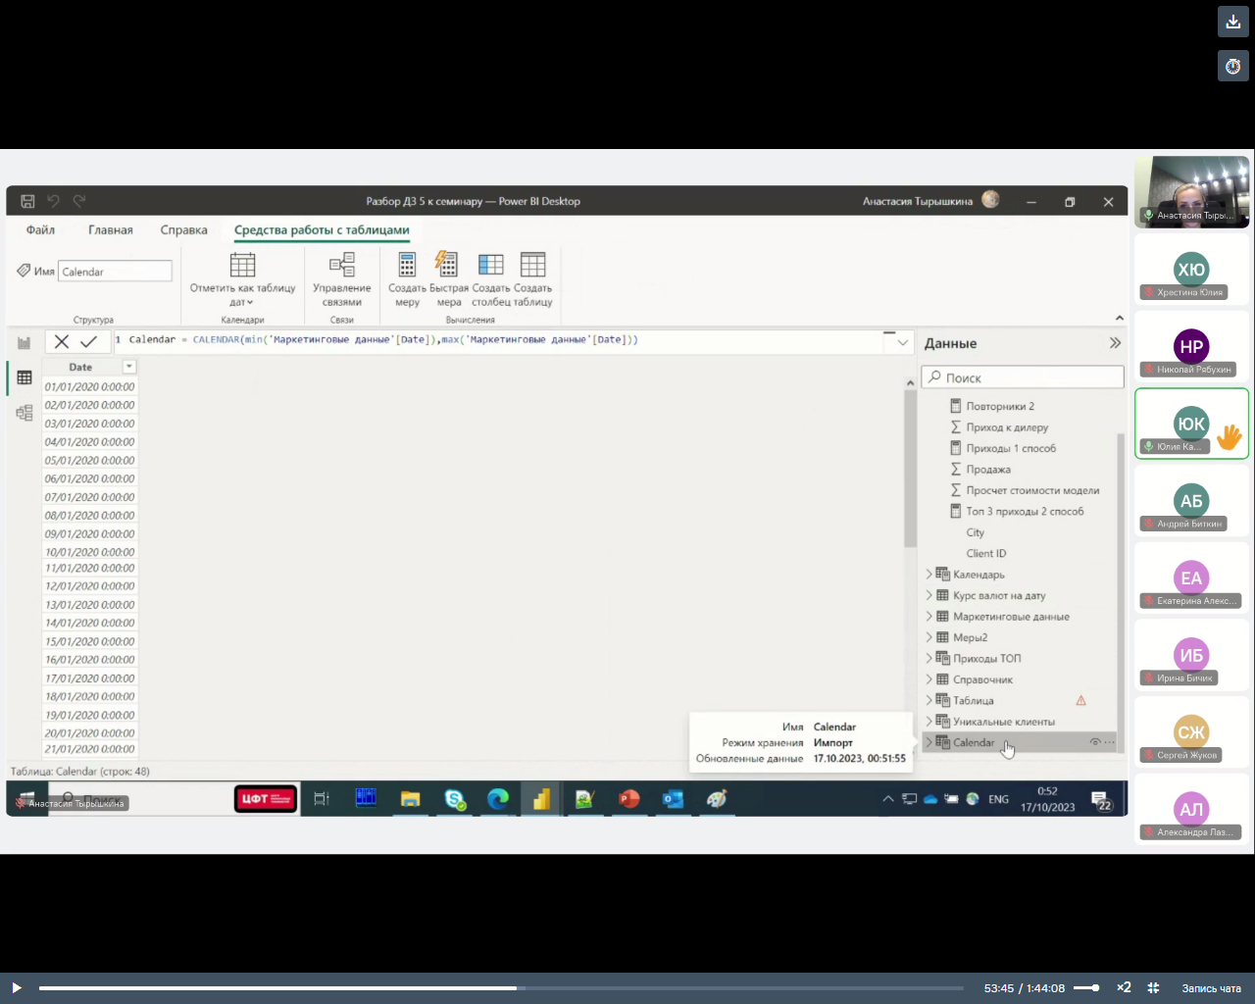

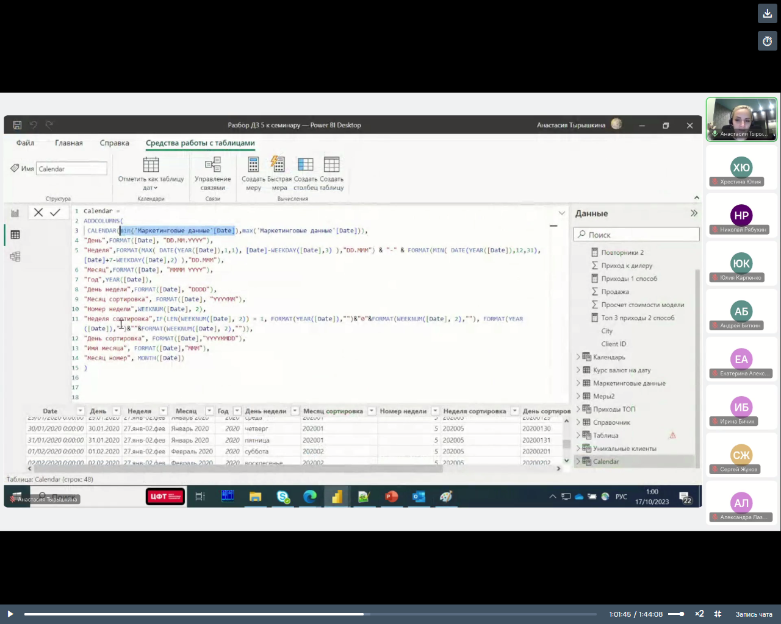

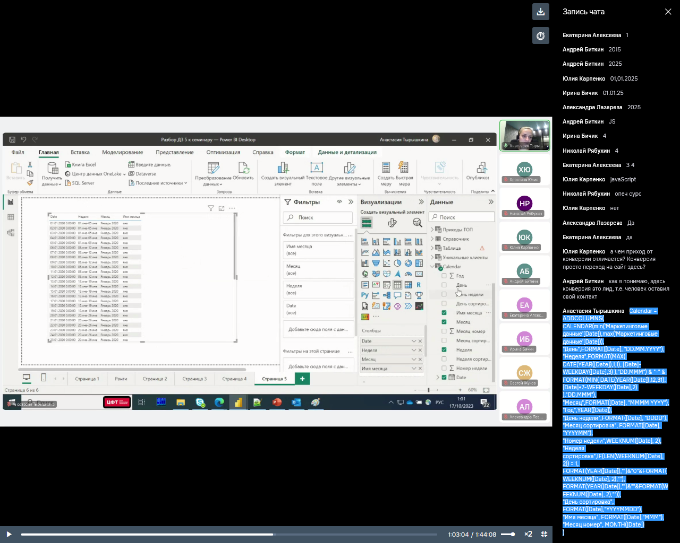Calendar =   
ADDCOLUMNS(  
CALENDAR(min('Маркетинговые данные'[Date]),max('Маркетинговые данные'[Date])),  
"День",FORMAT([Date], "DD.MM.YYYY"),  
"Неделя",FORMAT(MAX( DATE(YEAR([Date]),1,1), [Date]-WEEKDAY([Date],3) ),"DD.MMM") & "-" & FORMAT(MIN( DATE(YEAR([Date]),12,31), [Date]+7-WEEKDAY([Date],2) ),"DD.MMM"),  
"Месяц",FORMAT([Date], "MMMM YYYY"),  
"Год",YEAR([Date]),  
"День недели",FORMAT([Date], "DDDD"),  
"Месяц сортировка", FORMAT([Date], "YYYYMM"),  
"Номер недели",WEEKNUM([Date], 2),  
"Неделя сортировка",IF(LEN(WEEKNUM([Date], 2)) = 1, FORMAT(YEAR([Date]),"")&"0"&FORMAT(WEEKNUM([Date], 2),""), FORMAT(YEAR([Date]),"")&""&FORMAT(WEEKNUM([Date], 2),"")),  
"День сортировка", FORMAT([Date],"YYYYMMDD"),  
"Имя месяца", FORMAT([Date],"MMM"),  
"Месяц номер", MONTH([Date])  
)

В результате можно вставить таблицу с нужными полями из календаря





Нужно установит связи между Calendar и Маркетинговыми данными

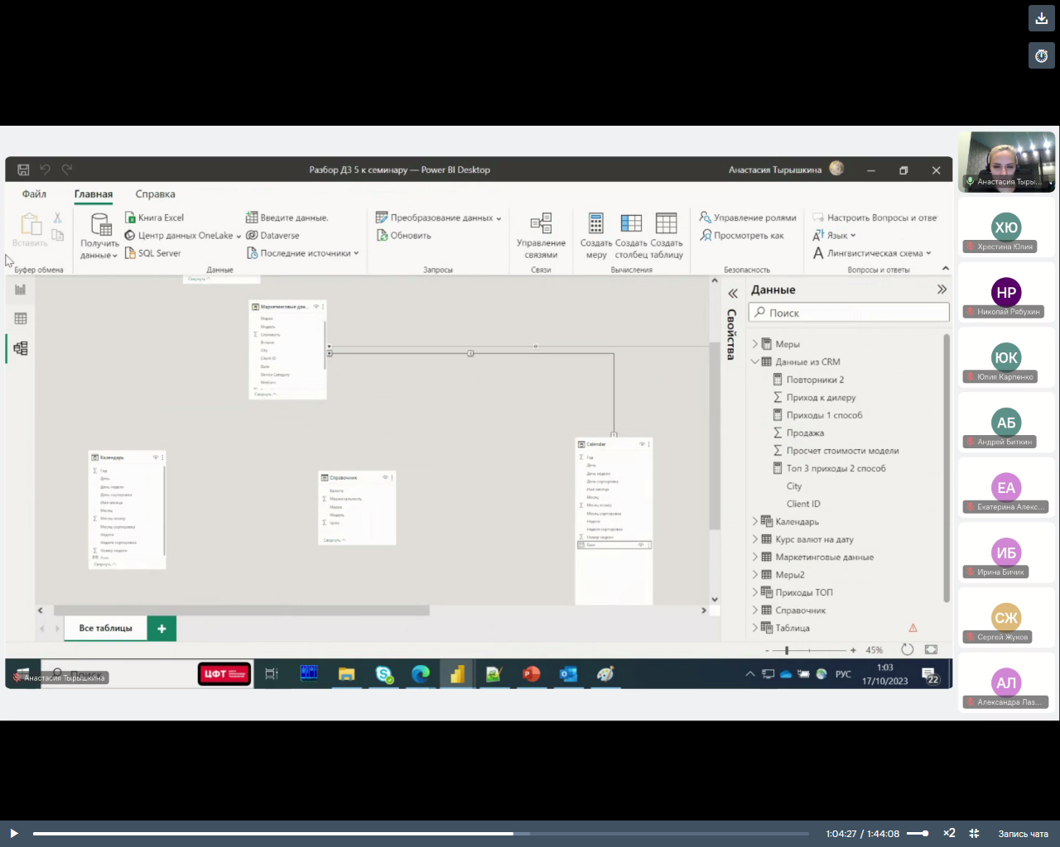

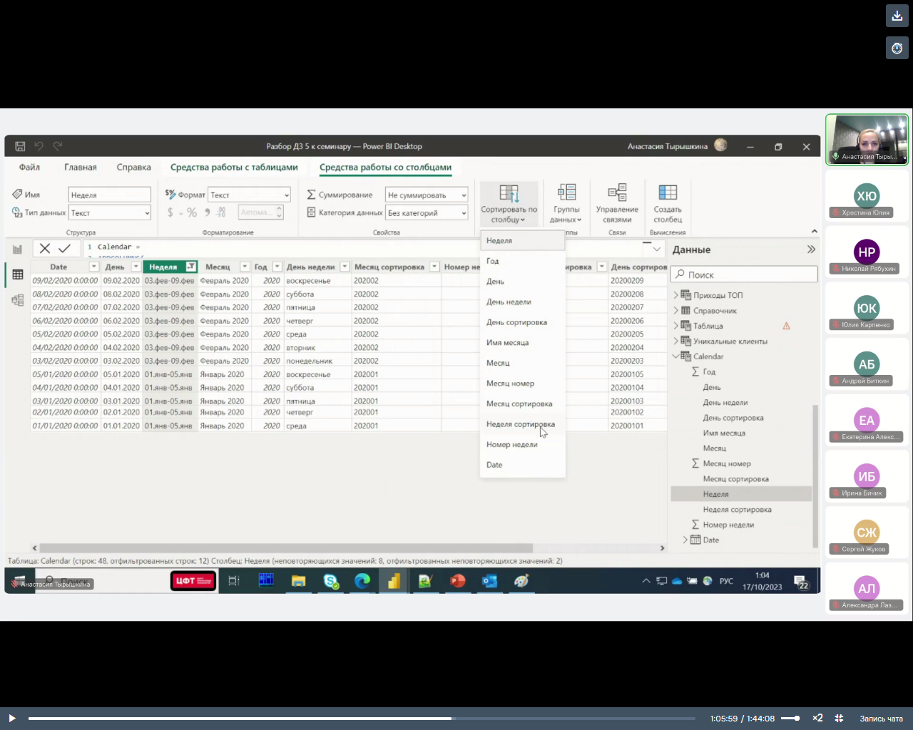

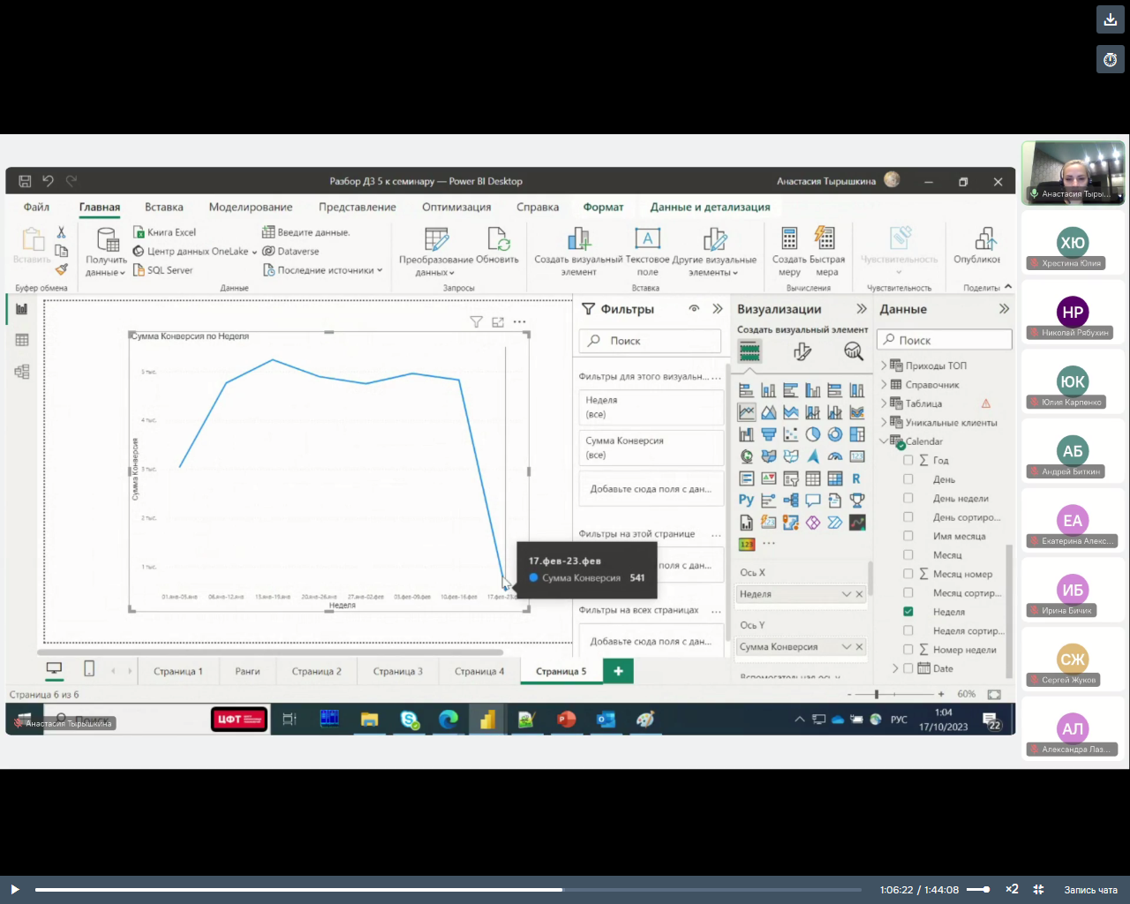

**Практика**

Создаем таблицу с Calendar.

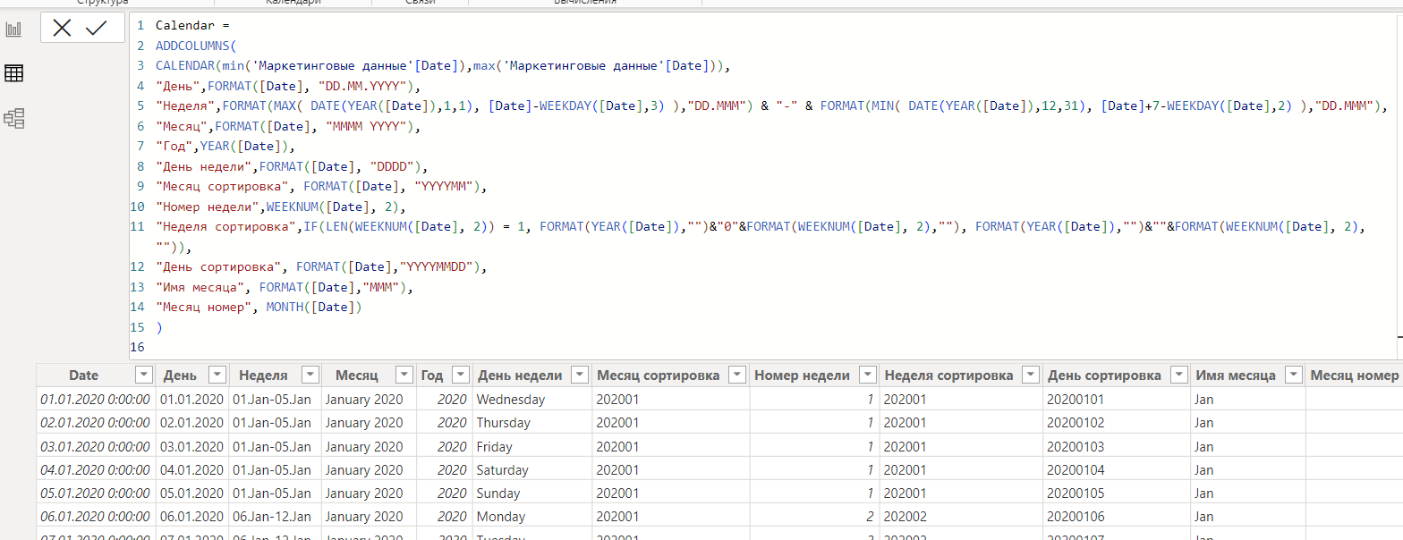

Настраиваем связи по дате.

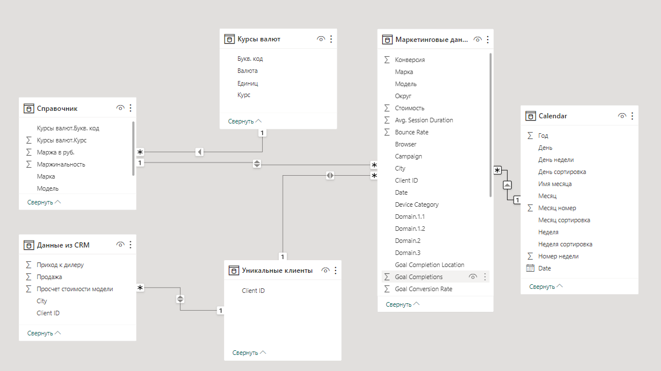

В Анализе конверсий создаем срез по дате (имя месяца, неделя).

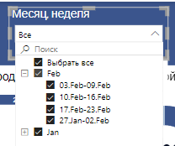

Копируем и вставляем этот срез в Анализ продаж. Делаем синхронизацию, чтобы установка фильтра на одной странице оставалась на другой (Представление – Синхронизировать срезы).

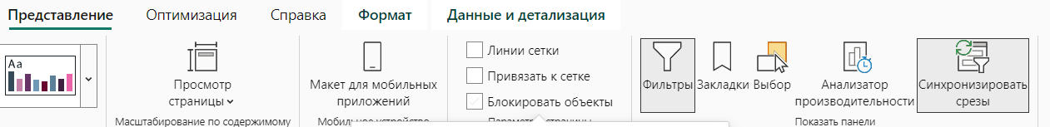

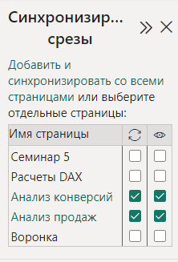

# Переключение между страницами

Вставка кнопки «Стрелка влево».

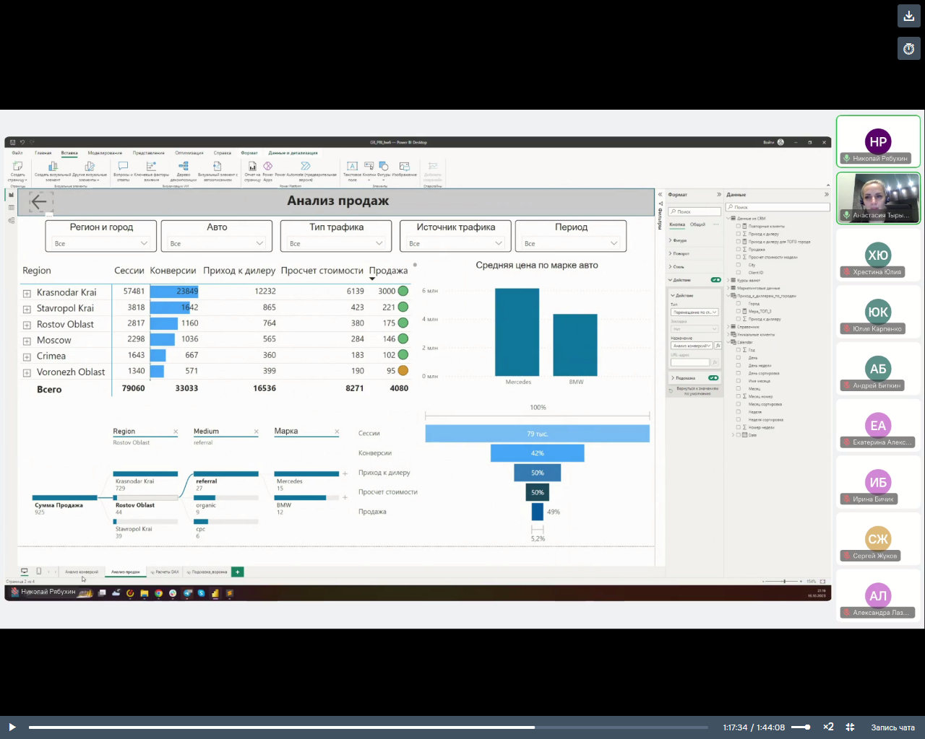

Формат – Кнопка – Действие – Тип (перемещение по страницам) – Назначение (Анализ конверсий)

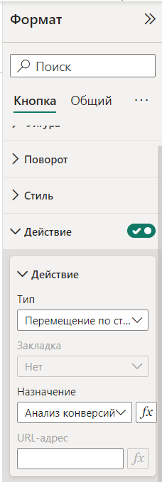

Так же делаем на странице Анализ конверсий.

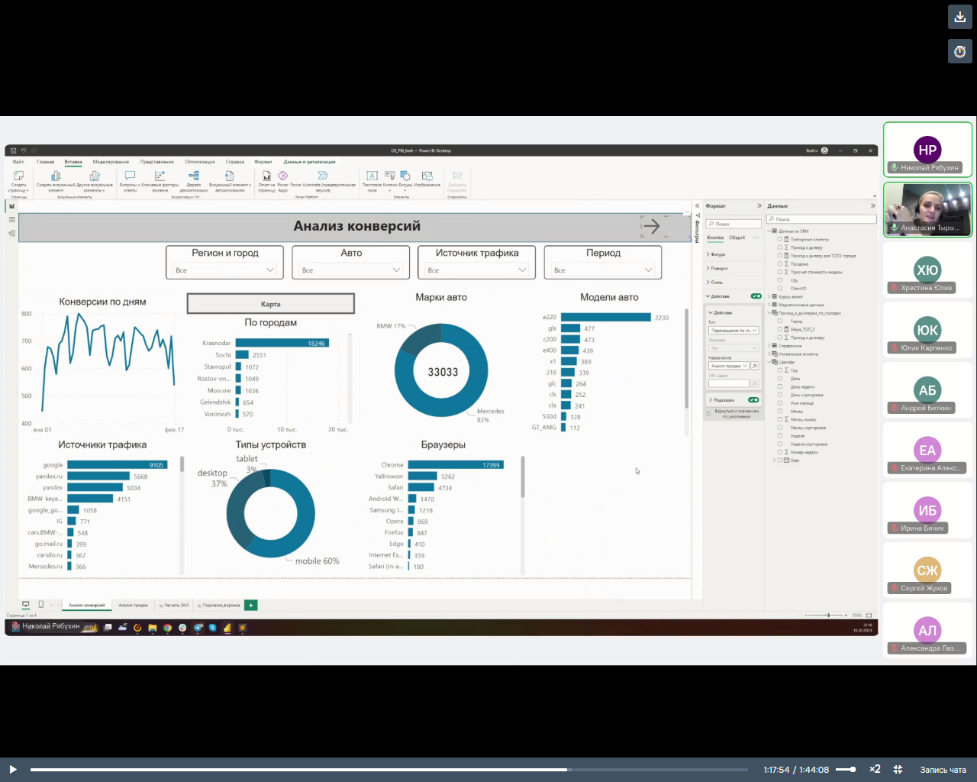

Кнопка – Стиль – Состояние – При наведении – меняем цвет или фон

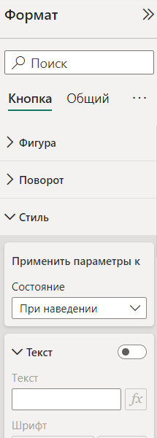

ЧЕК-ЛИСТ:

На что обратить внимание (общие ошибки и замечания, проверь себя):

1) Цветовое условное форматирование: правила одинаковы для всех диаграмм конверсий

2) Корпоративные цвета и общий стиль выдержаны. Красный, зеленый, желтый не являются основными и служат для подсвечивания выполнения/невыполнения показателей.

3) Заголовки и подписи лаконичны. Заголовки с прописной буквы, не капс! В заголовках и подписях русские названия

4) Элементы расположены логично, нет ощущения нагроможденности

5) Для экономии места используются: кнопки, закладки

6) Метки данных: нет 0 или 0.0 тыс, детализация до приемлемых единиц.

7) Разряды в данных отделены пробелом, например: 10 000

8) Симметрия во всем, в т.ч. на панели фильтров

9) Размер шрифта: значения -12 пт, заголовки 13-14 пт

10) Суммы, обороты, стоимости подписаны – ХХХ, руб.

11) Кнопки работают, ненужных кнопок нет